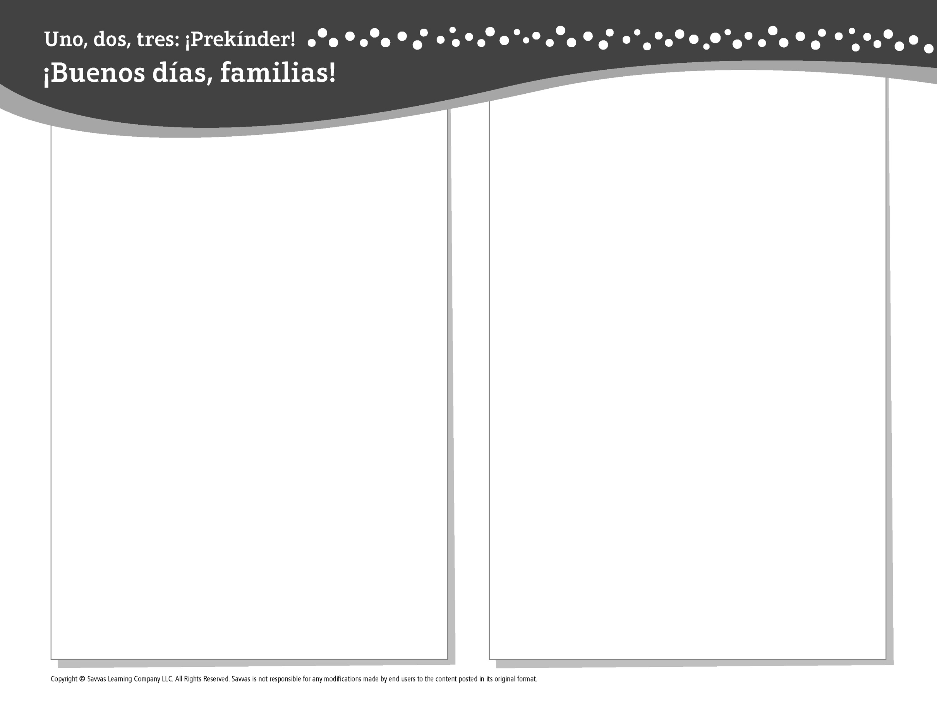
TEMA 7 • SEMANA 4

Esta semana estoy aprendiendo acerca de …

todo tipo de vehículos
Aprendizaje social y emocional
¡Puedo hablar claramente para contar lo que sé!

Conocimiento del alfabeto
Aa, Bb, Cc, Dd, Ee, Ff, Hh, I i, Jj, Ll, M m, Ññ, O o, Pp, Uu,
Rr, S s

Estudios Sociales
Hacer y usar mapas

Ciencias
Descubrir cómo funcionan los imanes

Matemáticas
Las figuras permanecen iguales cuando las volteas o
las mueves.

Lectoescritura
Leemos estos libros:
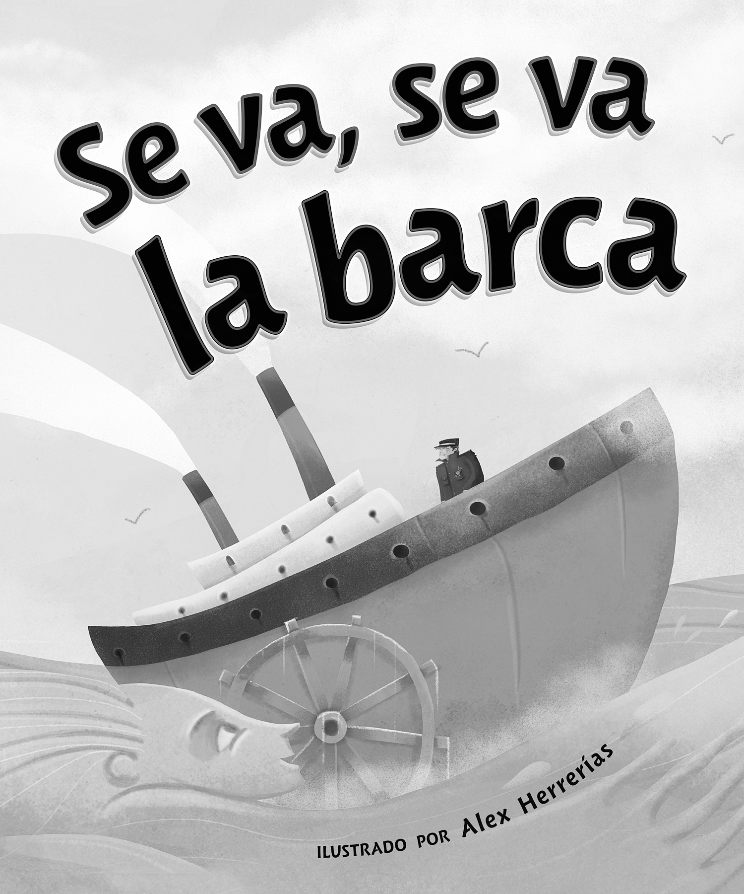
Se va, se va la barca (Savvas Learning Company)
Listos, ¡Fuera! (Savvas Learning Company)
¡Intente lo siguiente!

HACER
• Recorte figuras de papel. Voltéelas y muévalas. ¿Cambian de forma?

PREGUNTAR
• ¿Qué puedes decirme sobre tu día de hoy? ¿Por qué es importante hablar con claridad?
• ¿Dónde has visto mapas? ¿Cómo puede un mapa ayudarte a encontrar lugares?

LEER
• Explore Unite for Literacy: Aquí es donde yo vivo. Luego pregunte: ¿Qué lugares de este libro podrías encontrar en un mapa?
• Busque libros sobre fuerzas, como Empujar y jalar (Time for Kids) de Sharon Coan.

JUGAR
• Busque las siguientes letras mientras ve un mapa: A, B, C, D, E, F, H, I, J, L, M, Ñ, O, P, U, R, S.
• Busque juegos en SavvasRealize.com.

CONECTARSE
• Puede hallar actividades que funcionen para su familia en SavvasRealize.com.
• ¿Preguntas o comentarios? Por favor contácteme:

Note que al usar el lector de texto, la pronunciación puede variar.

